昭化区开展农机专项检查 确保安全生产

农业安全的重点领域在农机, 当前各类农作物进入田管高峰期,参与田间作业及道路运输的农机开始增多，为确保我区农业机械能顺利安全生产作业，区农业局分管农机工作的工会主席郑小平带领农机股、农机推广站、农机监理站相关人员利用三天时间对辖区农机修理和经营网点进行了一次安全检查。
检查组主要重点对农机产品销售、维修网点进行质量检查。查看了各相关资质、维修记录和销售台账；是否按相关规程进行操作，有无拼装改装、微耕机违规操作等违法违规行为；生产作业场所安全设备是否齐全；是否与当地政府签订农业机械产品经营销售承诺书等等。目前，已对28个乡镇开展农机维修、销售网点安全生产检查整治活动，出动执法人员15余人次，检查农业机械维修网点8家，检查农机销售网点31家，发放整改通知书3份，纠正各类违法违规行为2起，规范了行业维修、经营秩序，进一步强化了业主的农机安全生产意识，有效预防和杜绝安全事故发生，推动我区农机安全生产持续稳定健康发展。
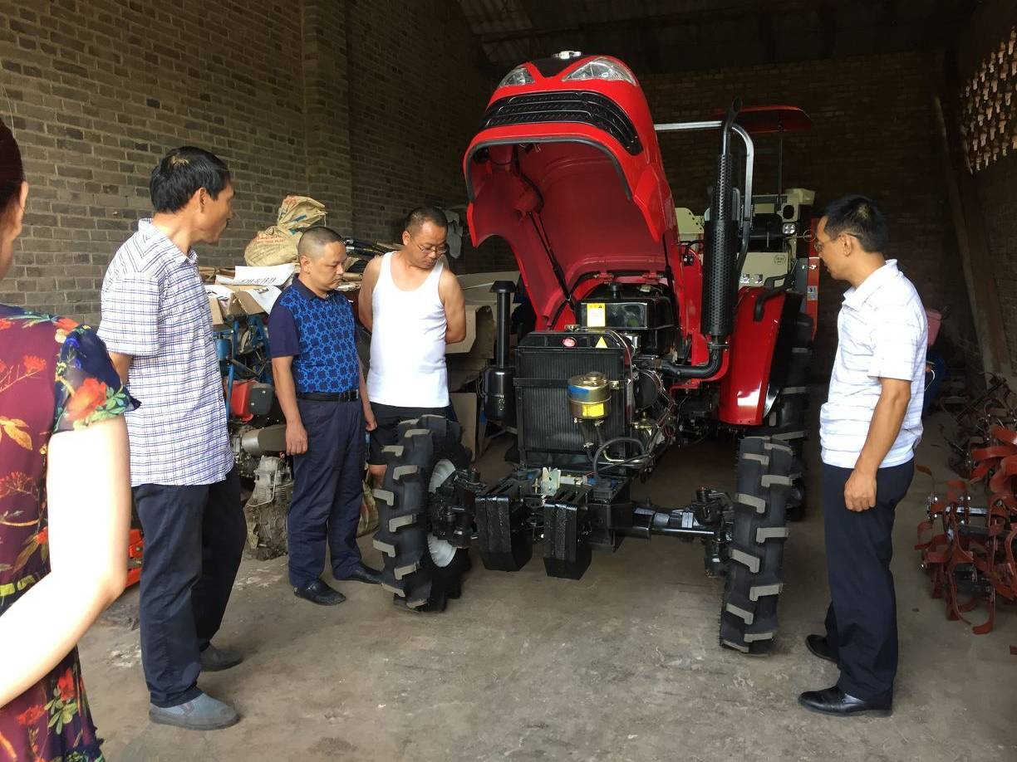
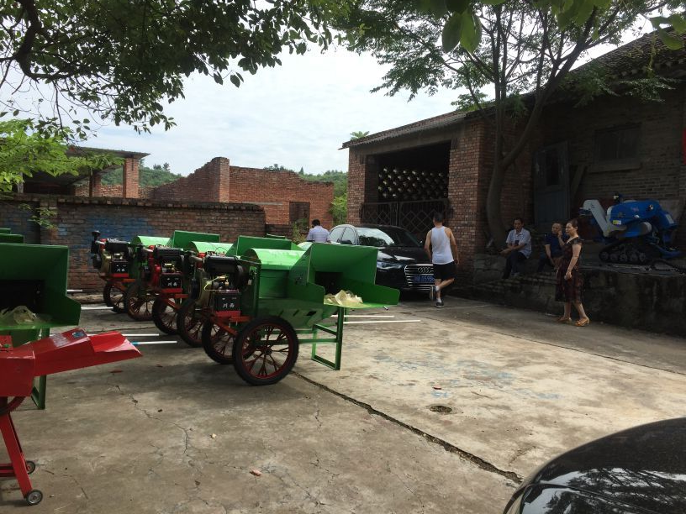
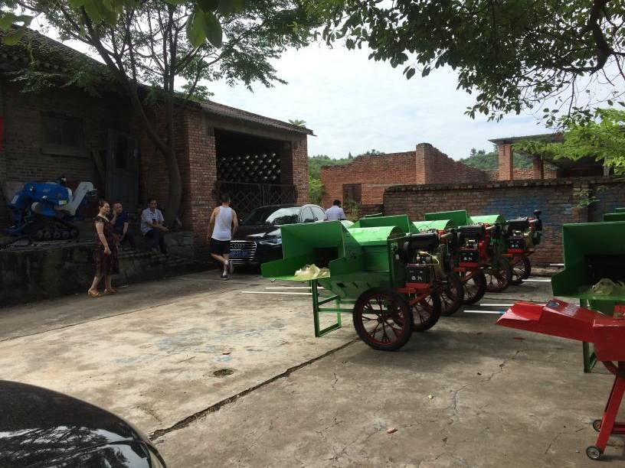

农机股
2017年8月2日

